历年有机试题
- 有机结构
（1999）第六题（10分）曾有人用金属钠处理化合物A（分子式C₅H₆Br₂，含五元环），欲得产物B，而事实上却得到芳香化合物C（分子式C₁₅H₁₈）。
6-1请画出A、B、C的结构简式。
6-2为什么该反应得不到B却得到C？
6-3预期用过量酸性高锰酸钾溶液处理C，得到的产物是D，写出D的结构式。
[解题思路]
1．对比产物C的分子式（C₁₅H₁₈）和起始物A的分子式（C₅H₆Br₂）可见一个C分子是3个A分子脱去溴原子连接而成的，而且A转化为C的反应是用金属钠消除A分子中的溴。可见此题并没有要求应试者必须学过武兹反应，此思路的知识基础没有超过中学化学。
2．试题用A是溴代环戊烯和C是芳香化合物2个信息同时限定了A和C的结构。溴代环戊烯因溴原子连在不同碳原子上而有多种位置异构体，它们与金属钠反应失去溴连接的方式更多，但是，为满足C是分子式为C₁₅H₁₈的芳香化合物（至少要有一个含共轭双键的苯环）的条件，A必须是1，2-二溴环戊烯，C必定有答案给出的结构式。应试者得出这个结论的过程和花费的时间自然很不相同，有的学生可能在草稿纸画满各种各样的二溴环戊烯，并令其脱溴相连，甚至得出很大的环状化合物，有的学生则只需在脑子里想清楚，其差别不是知识水平高低而是智力水平高低。在思考过程中，下述联想是有助于应试者得出结论：
3．为什么A与金属钠反应会得到C呢？如果应试者联想起中学化学里学过乙炔合成苯的反应，就会想到，A脱去溴首先得到的应是含C≡C键的环戊炔（B），既然乙炔经催化可三聚成苯，对比乙炔和环戊炔的结构，理应联想到中学化学学到：乙炔的碳氢处在一条直线上（《化学读本》的sp杂化当然有帮助，属竞赛大纲要求，但并非必需），环戊炔的炔碳在五元环上，其不稳定性就不至犹豫，不需催化剂也会聚合就在意料之中。
4．命题人考虑到环戊烯不稳定，有的学生可能将B写成它的双聚物，以求得到较稳定的化合物，因而答双聚体也算对，而且对两种B的不稳定给了注释性说明（注：不要求学生达到这种注释水平）。
5．C的氧化可看成是苯环的侧链碳原子的氧化。中学化学里讲过甲苯氧化得苯（甲）酸，去年初赛题分析里讨论过芳香烃侧链氧化的规律，应试者一般研究过去年初赛题，所以由C得出D应不是困难的事。但是，这里仍有很强的智力因素，应试者若被C的复杂结构迷惑住，不注意分子的核心部位是一个苯环，对题目给出的C是芳香化合物的信息视而不见，D是什么就很难答上来，到事后才恍然大悟。
[答案]
6-1
A BC
各2分

若答B的结构式为： 亦给2分
6-2 要点：B不稳定 (2分)
注：前者的炔碳原子通常为sp杂化轨道，线性，环炔的张力太大；后者为反芳香性。
6-3
或 （2分）
注：酸性高锰酸钾溶液氧化芳香环侧链反应发生在碳上；该产物可形成分子内氢键。
[评论] 此题充分利用中学化学知识创造性地得出大中学教科书上没有讨论过的新知识。它不仅使应试者应用了知识，更使应试者应用知识去创造新知识。在应试者具有同等中学化学知识的前提下，应答水平主要取决于应试者的智力水平。笔者认为，这是今后化学竞赛的命题方向。赛场实情是能够解此题的学生很少，大多数学生根本缕不清思路，这些学生此题1分也未得，若仅6-3问答不出，则可归咎于该问超过中学化学知识，因此，我们认为，大力研究如何加强教学中的创造性思维培养，是迫在眉睫的教改任务。
（1999）第七题（12分）在星际云中发现一种高度对称的有机分子（Z），在紫外辐射或加热下可转化为其他许多生命前物质，这些事实支持了生命来自星际的假说。有人认为，Z的形成过程如下：（1）星际分子CH₂=NH聚合生成X；（2）X 与甲醛加成得到Y（分子式C₆H₁₅O₃N₃）；（3）Y与氨（摩尔比1:1）脱水缩合得到Z 。试写出X、Y和Z的结构简式。
[解题思路] 此题的题型与思路同上题。从X是CH₂=NH聚合反应产物，应试者当可写出其通式为-(-CH—NH-)_{n}-。这里命题人已经预计到，许多学生会以为n值一定很大，以为凡聚合反应必得到高聚物，实在是设置的“陷阱”。其实，聚合反应不一定得到高聚物，中学课本里的乙炔聚合成苯就是典型例子。因此，编题人给出Y的分子式，意在帮助应试者“跳出陷阱”，联想到乙炔聚合为苯，反推出n=3，X是起始物的三聚体。该思路要求应试人首先要有“加成反应”的明确概念，懂得所谓“加成反应”是A+B=C，然后对比X（通式）和Y 以及甲醛的分子式，对Y 分子式这个信息进行加工——Y 分子中的所有氮原子必来源于亚甲胺（注：编题人为减少枝节未给出它的化学名称），既然Y 中有3个氮原子，说明Y 是由亚甲胺的三聚体与甲醛发生加成而得，由此得到X是C₃H₉N₃，Y 的分子式与X 的分子式相减，得知与1分子亚甲胺三聚体反应的是3分子甲醛。这一信息加工过程也就同时得出了X和Y 都是环状分子的结论。羰基加成反应中学里确实讲过，但印象最深的恐怕是加氢，并归入还原，羰基加水，就已经“超纲”，编题人设想参加竞赛的选手有这个知识，并用以理解加胺（可理解为加氨”，这考察了应试者对氨与水的类似性的把握与否，能否将甲醛加水C=O双键打开的知识“迁移”于加氨）。最后，Y 与NH₃发生缩合反应，编题人首先考察了应试者有没有缩合反应的基本图式：A+B=C+D的模式概念以及缩合反应从反应物“母体”里脱除的是“小分子”的概念，要求应试人找到氨分子与Y 分子的什么基团发生缩合，脱除什么小分子。脱水缩合在中学课本里讲到最多，应属于应试者已有的知识基础。只是Y 与氨的缩合脱去3分子水，不同于中学课本里的缩合反应，是需要应试者的思维十分敏捷、广阔的。若应试人从Y 的结构式里发现它有3个羟基，氨分子又有3个氢原子，本不难作这种带有相当程度创造性的思维。最后，Z 的结构的得出，编题人显然是在考察应试者空间感受能力的强弱。
[答案]
X的结构式 Y的结构式 Z的结构式
（4分） （4分） （4分）
Z画平面结构如上右图等不扣分；画X、Y、Z其他等价结构式，均得满分。
[评论] 本题涉及到中学有机化学“聚合”、“加成”、“缩合”三个概念，若应试人确实把握中学课本中这三个反应类型的概念以及课本上的具体知识内容，就已经有了解出此题的知识基础。因此，笔者认为，此题在知识基础上没有超过中学化学。然而，此题的能力要求很高，要求灵活运用中学学到的基本知识创造未知知识的能力，同时也考察了应试者面对陌生的心理承受能力和应变能力。因此，这道试题应视为较成功的“知识要求低、能力要求高”的好题。赛场实情：好学生得解，差学生零分。得零分的原因有几种可能：一种可能是对聚合反应的内涵把握得太片面，以为只要聚合反应一定得到高聚物，或者对羰基加成反应缺乏基本概念；另一种可能是解题不灵活，不善于上下前后前后整体性地审题；第3种可能是创造性思维能力差，不善于用原有知识基础理解加工新信息得出新知识；第4种可能是空间感受能力差。编题人给出Y的分子式，不前不后，十分恰当。要求应试者对试题有整体性的把握，思路清晰地进行逻辑思维，“上下求索、左右逢源、前后呼应”。此题可能存在的问题是，命题人本来预计此题的主题完全是新的，因为在星际云中存在六次甲基四胺并假定它是由亚甲胺生成，是最近的文献报道，只是最后产物可能有的学生见到过，可能对解题有帮助，但这个知识点不是本题思路的主要出发点，说不上一定有帮助。
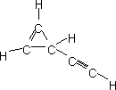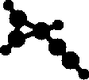（2000）3．1999年合成了一种新化合物，本题用X为代号。用现代物理方法测得X的相对分子质量为64；X含碳93.8%，含氢6.2%；X分子中有3种化学环境不同的氢原子和4种化学环境不同的碳原子；X分子中同时存在C—C、C＝C和C≡C三种键，并发现其C＝C键比寻常的C＝C短。
1．X的分子式是____ （2分）
2．请画出X的可能结构。（4分）
【答案】
1．C₅H₄
2．如右右上图
注：只有一种可能结构；重键位置必须正确，而键角和立体结构则不必要求。右上图是用Chemsketch程序制作的立体结构图，图形未画出重键，仅供参考，不是答案。
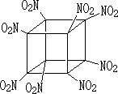（2000）9． 最近，我国一留美化学家参与合成了一种新型炸药，它跟三硝基甘油一样抗打击、抗震，但一经引爆就发生激烈爆炸，据信是迄今最烈性的非核爆炸品。该炸药的化学式为C₈N₈O₁₆，同种元素的原子在分子中是毫无区别的。
1．画出它的结构式。（4分）
2．写出它的爆炸反应方程式。(2分)
3．该物质为何是迄今最烈性的非核爆炸品。（3粉）
【答案】
1．如右图所示。答八硝基环辛四烯者也按正确论。
2．C₈(NO₂)₈＝8CO₂＋4N₂
3．①八硝基立方烷分解得到的两种气体都是最稳定的化合物；②立方烷的碳架键角只有90º，大大小于109°28’(或答：是张力很大的环)，因而八硝基立方烷是一种高能化合物, 分解时将释放大量能量；③八硝基立方烷分解产物完全是气体，体积膨胀将引起激烈爆炸。
说明：以上是参考答案，只要能答出类似以上要点者均可得满分
（2002）第13题（11分）离子液体是常温下呈液态的离子化合物，已知品种几十种，是一类“绿色溶剂”。据2002年4月的一篇报道，最近有人进行了用离子液体溶解木浆纤维素的实验，结果如下表所示；向溶解了纤维素的离子液体添加约1.0％（质量）的水，纤维素会从离子液体中析出而再生；再生纤维素跟原料纤维素的聚合度相近；纤维素分子是葡萄糖（C₆H₁₂O₆）的缩合高分子，可粗略地表示如下图，它们以平行成束的高级结构形成纤维；葡萄糖缩合不改变葡萄糖环的结构；纤维素溶于离子溶液又从离子液体中析出，基本结构不变。
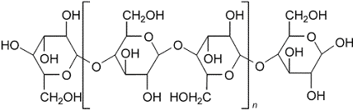 n = 400~1000

表 木浆纤维在离子液体中的溶解性
离子液体 | 溶解条件 | 溶解度(质量%)
[C₄mim]Cl | 加热到100ºC | 10%
[C₄mim]Cl | 微波 加热 | 25%, 清澈透明
[C₄mim]Br | 微波 加热 | 5～7%
[C₄mim]SCN | 微波 加热 | 5～7%
[C₄mim][BF₄] | 微波 加热 | 不溶解
[C₄mim][PF₆] | 微波 加热 | 不溶解
[C₆mim]Cl | 加热到100ºC | 5%
[C₈mim]Cl | 加热到100ºC | 微溶
表中[C₄mim]是1-(正)丁基-3-甲基咪唑正一价离子的代号，“咪唑”的结构如右上图所示。
回答如下问题：
13－1。在下面的方框中画出以[C₄mim]⁺ 为代号的离子的结构式。
（2分）注：不加括号而将“＋”加在甲基氮上也正确。
丁基用锯齿状无氢简式表示得分相同。
13－2。符号[C₆mim]＋和[C₈mim]＋里的C₆和C₈代表什么？答：己基和辛基（1分）。
13－3。根据上表所示在相同条件下纤维素溶于离子液体的差异可见，纤维素溶于离子液体的主要原因是纤维素分子与离子液体中的阴离子（或负离子）之间形成了氢 键；纤维素在[C₄mim]Cl、[C₄mim]Br、[C₄mim][BF₄]中的溶解性下降可用 Cl⁻、Br⁻、BF₄⁻结合氢的能力下降来解释（注：或答半径增大，或与氢形成氢键的能力下降，或作为质子碱的碱性减小，等等），而纤维素在[C₄mim]Cl、[C₆mim]Cl和[C₈mim]Cl中溶解度下降是由于 Cl⁻ 的摩尔分数 降低 。（每空1分，小计5分）
13－4。在离子液体中加入水会使纤维素在离子液体里的溶解度下降，可解释为：
水与离子液体中的阴离子形成氢键的能力更强。 （1分）
13－5。假设在[C₄mim]Cl里溶解了25％的聚合度n = 500的纤维素，试估算，向该体系添加1％（质量）的水，占整个体系的摩尔分数多少？假设添水后纤维素全部析出，析出的纤维素的摩尔分数多大？
溶解于离子液体中的纤维素的摩尔质量为：
(6 x 12 + 10 + 5 x 16) x 1000 = 1.62x10⁵ （g/mol）
离子液体的摩尔质量为：
8x12+15+14x2+35.5 = 96+15+28+35.5 = 175 (g/mol)
水的摩尔分数为：
1.0/18/(1.0/18 + 75/175 + 25/1.62x10⁵) = 0.12
析出的纤维素的摩尔分数为：
(25/162000)/(1.0/18 + 75/175 + 25/1.62x10⁵) = 3.2x10⁻⁴ （2分）
（2005）第7题（8分）
7-1 给出下列四种化合物的化学名称：
A. B.
A的名称：N,N-二甲基甲酰胺 B的名称：乙二醇二甲醚

C. D. 每个0.5分
C的名称：丁内酰胺或α−吡咯烷酮 D的名称：二甲亚砜 总2分
或2−氧代四氢吡咯
7-2 常用上述溶剂将芳香烃和丁二烯等化工原料从石油馏分中抽提出来，请简要说明它们的作用原理。
芳香烃和丁二烯等有离域π键，分子中的电子容易被这些极性溶剂诱导极化，因而溶解于其中，使它们与烷烃分离。 （3分）

- 有机反应
第八题（16分）盐酸普鲁卡因是外科常用药，化学名：对-氨基苯甲酸-β-二乙胺基乙酯盐酸盐，结构式如右上。作为局部麻醉剂，普鲁卡因在传导麻醉、浸润麻醉及封闭疗法中均有良好药效。它的合成路线如下，请在方框内填入试剂、中间产物或反应条件。
[解题思路] 此题属框图题，高考试题这种题型较多见，是利用框图的结构与给出的条件作逻辑推理，但此题的智力要求大大高于高考题。总的说来，此题的思路是Corley“逆合成原理”，但无须挑明以免吓退应试者。应试者首先应全面把握框图的结构，认清靶分子的骨架是由两种原料分别转化为中间体然后连接而成。其次需考察靶分子的结构，寻找该骨架何处可断开成两截，一截来自由乙烯得到的中间体，另一截来自由甲苯得到的中间体。很明显，乙烯转化过程加入了NH(C₂H₅)₂, 该片段显然加到乙烯CH₂=CH₂分子的一端去,故靶分子需从主链的O—CH₂间断开。然后，应试者应转向分别从两种原料得出可连接成靶分子骨架的中间体。为思路清晰，应试者可用符号表达框图中的各中间体，例如：
框图指出乙烯应先氧化得A才与NH(C₂H₅)₂反应得B，A是什么？大多数应试者会按中学课本得乙醛，这时，得到的产物是CH₃—C(OH)N(C₂H₅)₂, 但所得产物“B”与D在H⁺催化下脱水得到的“E”将不符合靶分子的骨架结构，由此应否定乙烯氧化得乙醛的设想，不得不思考如何使乙烯氧化形成保持CH₂—CH₂片段的A，就被“逼”得出环氧乙烷（A），后者有环，不饱和度与乙醛相等，故加二乙胺是环乙烷的开环反应，开环后羟基与二乙胺基分置于-CH₂—CH₂-的两端，才可能与D脱水而连接，同时也就明确D分子中有羧基，后者与B中的羟基“酯化”脱水相连。
D的羧基何处来？当然是甲苯侧链氧化的产物。接着问：酯化反应是反应I呢还是反应II？这时，应试者需记住靶分子芳香环上的氨基处在主链的对位，再联系框图指出B和D连接后还要进行一个还原反应（III）才得到靶分子，从靶分子中保留着羧基可见，还原反应不可能是羧基被还原，就被“逼”到I和II之一是硝化反应，在芳香环上引入硝基，最后被还原为氨基。于是问题只剩下I和II是先硝化后氧化甲基还是先将甲基氧化后再硝化。
中学课本里有甲苯氧化得到三硝基甲苯的反应，说明甲苯氧化硝基才会被引入甲基的邻对位，由此可判断，I是硝化，II是甲基氧化为羧基，整个试题得解。
[答案]
甲苯必须先硝化后氧化。若应答为先氧化后硝化,反应试剂正确时, 扣4分.
[评论] 由以上解题思路分析可见，此题的知识基础只需中学化学已足够解题。此题尽管在某些地方与去年试题相似，但却排除了多种可能性，比去年的试题严格。当然，如果应试者有乙烯氧化得到环氧乙烷、芳香烃取代反应的定位规则等知识，对解题有明显的帮助，思考起来会自如得多，这可能会加强一些老师的“知识是智力的基础，智力是知识的总和”的观念，坚持在课外活动中多多增加有机化学的知识量。但如果以为应试者解出本题必须经过大学老师在所谓“奥校”或“奥班”的培训，并非符合实际。考场实情是，有许多应试者并未参加过任何“奥校”或“奥班”，此题同样得满分。而许多“奥校”或“奥班”学生反而做不出此题来，而且也非个别现象。因此我们认为，对此题的理解仍然应从该题如何考察应试者的智力，特别是“上下求索、左右逢源、前后呼应”三维逻辑思维的角度才合适。不知诸位是否同意？笔者认为，今后的初赛试题应尽可能在考察学生的基础知识，特别是中学化学的基础知识上多多努力，扭转过多借助高一级化学知识的偏向。

（2000）13．某烃A，分子式为C₇H₁₀，经催化氢化生成化合物B（C₇H₁₄）。A在HgSO₄催化下与水反应生成醇，但不能生成烯醇式结构（该结构可进一步转化为酮）。A与KMnO₄剧烈反应生成化合物C，结构式如右图所示。试画出A的可能结构的简式。（9分）
【答案】
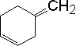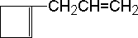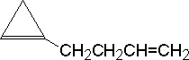
说明：必须给出3种结构式，每个结构式3分。共计9分。双键的位置划错不给分。此题未给出催化氢化的温度, 未涉及开环反应。若学生在应答时指出可能有开环反应而不会有四元环和三元环的结构式存在也应按正确论。

（2001）第8题（11分）新药麦米诺的合成路线如下：
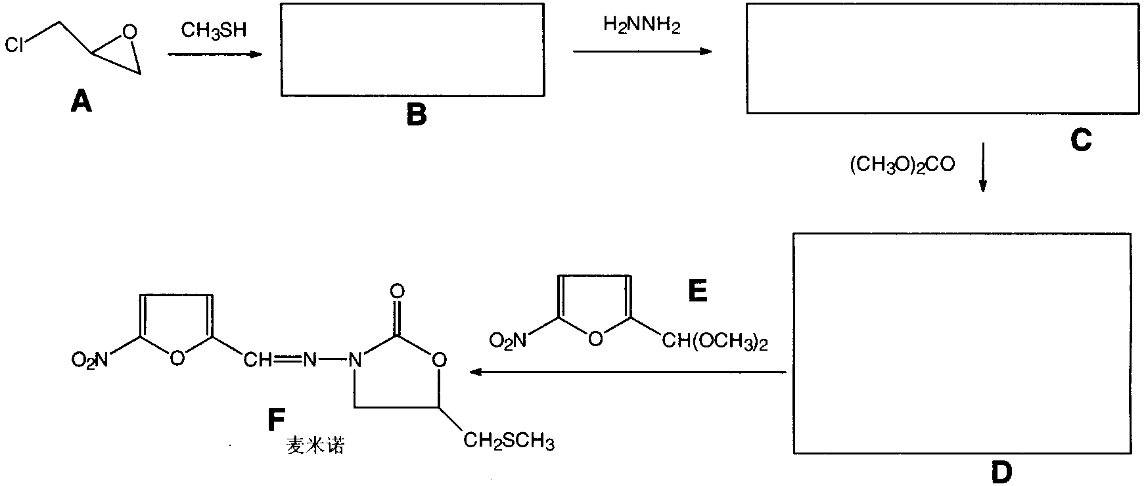
8－1 确定B、C、D的结构式（填入方框）。
8－2 给出B和C的系统命名：B为 ；C为： 。
8－3 CH₃SH在常温常压下的物理状态最可能是 （填气或液或固），作出以上判断的理由是：
第8题（11分）
8-1 确定B、C、D的结构式（填入方框）。(各2分,共6分)

8-2 B为 3-甲硫基-1，2-环氧丙烷或甲基-2，3环氧丙基硫醚；C为：2-羟基-3-甲硫基-丙肼 或1-甲硫基-3-肼基-2-丙醇 （各2分，共4分）
8-3 气， H₂O和CH₃OH为液态主要是由于存在分子间氢键, H₂S无氢键而呈气态, CH₃SH也无氢键, 故也可能也是气态。（1分）(其他理由只要合理均得满分。注:其沸点仅6ºC; 常识: 它是燃气的添味剂, 其恶臭可导致燃气泄露的警觉。本题的答案可用倒推法得出，只需有取代、缩合等概念而无须预先具备本题涉及的具体反应的知识)。
（2001）第9题（10分）1997年BHC公司因改进常用药布洛芬的合成路线获得美国绿色化学挑战奖：
旧合成路线：
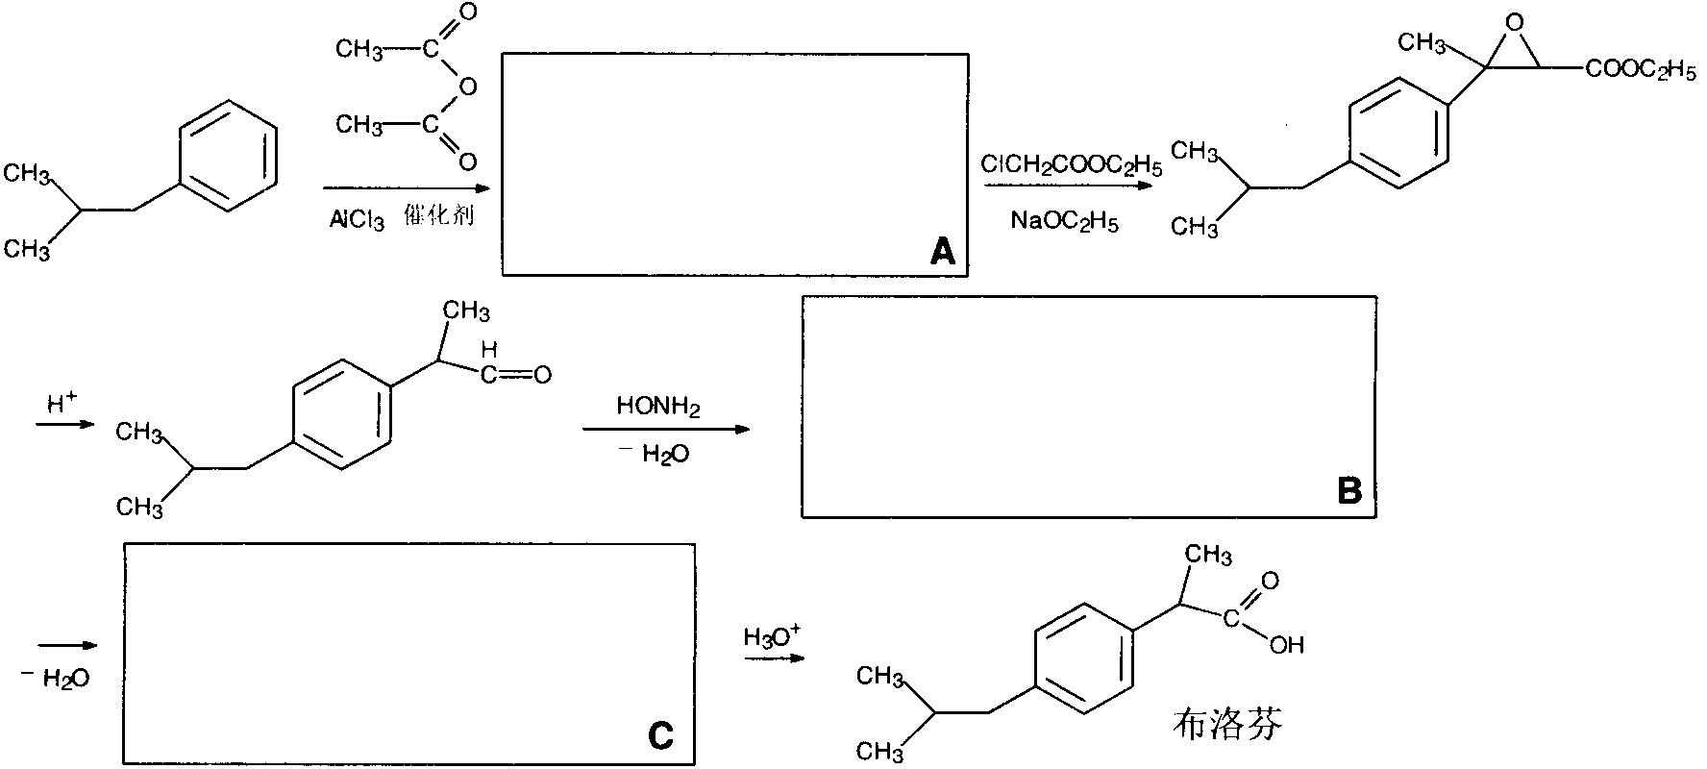
新合成路线：
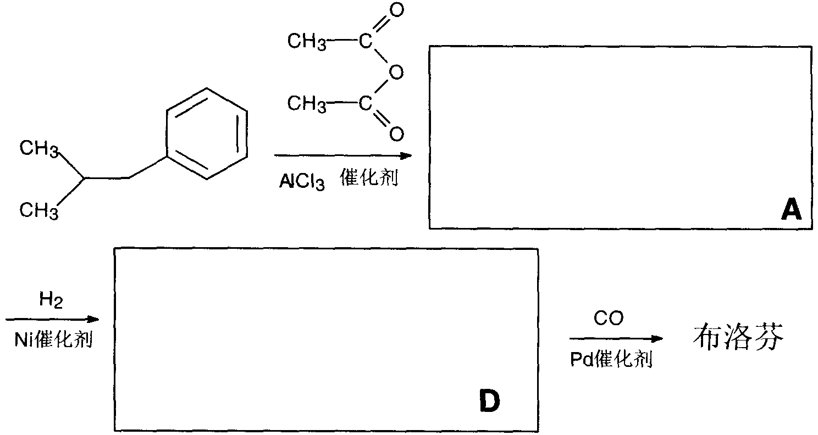
9－1 写出A、B、C、D的结构式（填入方框内）。
9－2 布洛芬的系统命名为： 。
第9题（10分）
新合成路线：
9-1 写出A、B、C、D的结构式（填入方框内）。(各2分；共8分。不标出非甲基碳上的H不扣分。注：本题除第1个反应外，其他反应可用倒推法得出答案。)
9-2 布洛芬系统命名： 2-[对-异丁苯基]-丙酸 或2-[4’-(2’’-甲基丙基)-苯基]-丙酸(2分)
（2002）第7题（8分） 据报道，我国酱油出口因“氯丙醇”含量超标而受阻。
7－1。据报道，酱油中的“氯丙醇”的来源可能是酱油原料中的杂质脂肪水解产物甘油的羟基被氯取代的衍生物；另一来源可能是用离子交换树脂纯化水配制酱油，由于交换树脂采用1，2-环氧-3-氯丙烷（ECH）作交联剂，残留的ECH水解会产生“氯丙醇”；此外，ECH还可能来自包装食品的强化高分子材料。试写出由甘油得到的“氯丙醇”的结构简式和ECH水解的反应方程式，反应涉及的有机物用结构简式表示。
7－2。在同一个碳上同时有2个羟基或者一个羟基和一个氯原子的“氯丙醇”是不稳定的，在通常条件下会发生消除反应，请给出2个反应方程式作为例子。

7－1。
（4分）
（2分） 注：标不标对映体得分相同。
7－2。
（各1分）
（2002）第8题（9分）化合物A和B的元素分析数据均为C 85.71%, H 14.29% 。质譜数据表明A和B的相对分子质量均为84。室温下A和B均能使溴水褪色, 但均不能使高锰酸钾溶液褪色。A与HCl反应得2,3-二甲基-2-氯丁烷，A 催化加氢得2,3-二甲基丁烷；B与HCl反应得2-甲基-3-氯戊烷，B催化加氢得2,3-二甲基丁烷。
8－1。写出A和B得结构简式。
8－2。写出所有与A、B具有相同碳环骨架的同分异构体，并写出其中一种异构体与HCl反应的产物。

8－1。 A的结构简式 B的结构简式
（各2分）
8－2。 结构简式 与HCl反应产物的结构简式
注：同分异构体各1分；写对任一“对应的”水解产物得2分。
（2003）第11题（10分） 某烯烃混合物的摩尔分数为十八碳-3,6,9-三烯 9%, 十八碳-3,6-二烯 57％，十八碳-3-烯 34％。
11－1 烯烃与过氧乙酸可发生环氧化反应，请以十八碳-3,6,9-三烯为例，写出化学反应方程式。
C₂H₅-CH=CH-CH₂-CH=CH-CH₂-CH=CH-C₈H₁₇ + 3CH₃COOOH
= C₂H₅-CH－CH-CH₂-CH－CH-CH₂-CH－CH-C₈H₁₇ + 3CH₃COOH (2分)
O O O

11－2 若所有的双键均被环氧化，计算1摩尔该混合烯烃需要多少摩尔过氧乙酸。
1摩尔十八碳三烯环氧化需3摩尔过氧乙酸；1摩尔十八碳二烯环氧化需2摩尔过氧乙酸；1摩尔
十八烯环氧化需1摩尔过氧乙酸，因此：1摩尔混合烯完全过氧化需过氧乙酸：
0.09X3 +0.57X2 +0.34X1 = 1.75 mol (2分)

11－3 若上述混合烯烃中只有部分不饱和键环氧化，请设计一个实验方案，用酸碱滴定法测定分离后产物的环氧化程度：简述实验方案；写出相关的反应方程式和计算环氧化程度（％）的通式。

实验方案： 用已知过量的氯化氢（n/mol）与环氧化并经分离后的混合烯烃反应，反应完
成后，用已知浓度的氢氧化钠标准溶液（c/mol·L⁻¹）滴定反应剩余的酸，记录滴
定终点氢氧化钠溶液的体积（V/mL）。 （2分；若未写“分离后”，扣1分）
相关方程式： R-CH－CH-R’ + HCl = R-CH－CH-R’
O HO Cl （写出此式即得满分）
NaOH + HCl = NaCl + H₂O （2分）
计算式： 环氧化程度（％） ＝ [(n-cV/1000)/1.75]X100% （写出此式即得满分）
设x,y,z分别为三烯、二烯和单烯的摩尔分数，则计算通式为：
环氧化程度（％）＝[(n-cV/1000)/(3x+2y+z)]X100% （2分）
（2005）第6题（13分）写出下列反应的每步反应的主产物（A、B、C）的结构式；若涉及立体化学，请用Z、E、R、S等符号具体标明。
B是两种几何异构体的混合物。
A B和 C对应于E式
E- Z- 和
对应于Z-式
A式1分；B式4分（每式1分,标示各1分）；C式8分（每式1分，标示各0.5分）
对应错误或标示错误均不得分。
（2004）第12题（9分）2004年是俄国化学家马科尼可夫（V. V. Markovnikov，1838－1904）逝世100周年。马科尼可夫因提出C=C双键的加成规则（Markovnikov Rule）而著称于世。本题就涉及该规则。给出下列有机反应序列中的A、B、C、D、E、F和G的结构式，并给出D和G的系统命名。
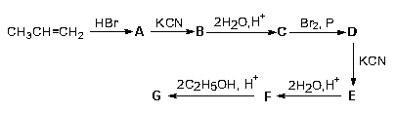
答案： （每式1分，每个命名1分，共9分）
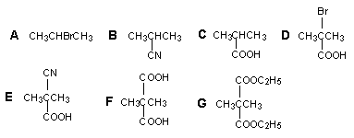
D 2-溴-2-甲基丙酸 G 2,2-二甲基丙二酸二乙酯 （共9分）
（2005备用）第6题（10分）
6-1 给出下列四种化合物的化学名称
2-(对-异丁基苯基)丙酸 或：布洛芬 （1分）
A A的名称

B
B的名称
2,4-戊二酮 或：乙酰丙酮 （1分）
C
C的名称
α-甲基丁二酰亚胺 （1分）
D
D的名称
丙酮缩乙二醇 （1分）

6-2写出下列每步反应的主要产物（A、B、C）的结构式

A （2分）

B （2分）
C （2分）
（2005备用）第10题（8分）有一固体化合物A(C₁₄H₁₂NOCl)，与6mol/l盐酸回流可得到两个物质B(C₇H₅O₂Cl)和C(C₇H₁₀NCl)。B与NaHCO₃溶液反应放出CO₂。C与NaOH反应后，再和HNO₂作用得黄色油状物，与苯磺酰氯反应生成不溶于碱的沉淀。当C与过量CH₃Cl加热反应时，得一带有芳环的季铵盐。推出A、B、C的可能结构式。

A
(共3分，每式1分)

B

(共3分，每式1分)
C
(2分)

- 计算推导
第12题（12分） 中和1.2312 g平面构型的羧酸消耗18.00 mL 1.20 mol/L NaOH溶液，将该羧酸加热脱水，生成含碳量为49.96％的化合物。确定符合上述条件的摩尔质量最大的羧酸及其脱水产物的结构式，简述推理过程。
羧酸的结构式： 脱水产物的结构式；
（每式3分，共6分。）
推理过程：（6分，参考答案如下, 分值的大致分配：n=1,2,3,4,5,6各占1分。
其他符合逻辑的应答也可，不完整应扣分。）
设羧酸为n元酸，则：
羧酸的摩尔质量为M = 1.2312 g/[(1.20 mol/LX18.00 mL/1000)/n] = 57n g/mol
羧基（COOH）的摩尔质量为45 g/mol, 对于n元酸，n个羧基的摩尔质量为45n g/mol，
n元酸分子中除羧基外的基团的摩尔质量为(57－45)Xn=12n, n=1,2,3,4……，
该基团只能是n个碳原子才能保证羧酸的摩尔质量为57n g/mol。
对于一元酸：n=1, 结构为：C-COOH ，不存在。
对于二元酸：n=2，结构为 HOOC-C≡C-COOH （尚非最大摩尔质量平面结构）
对于三元酸：n=3, 无论3个碳呈链状结构还是三元环结构，都不存在。
对于四元酸：n=4，结构为：
或 或
第一个结构符合题意，但尚非最大摩尔质量的平面结构羧酸（注；且不能稳定存在）
后两者具非平面结构，不符合题意。（最右边的结构可不写）
五元酸跟三元酸一样不能存在。（或得出结论：n为奇数均不能成立。）
对于六元酸：n=6, 羧酸及其脱水产物结构式如上。羧酸具平面结构，符合题意。
脱水产物的碳含量＝12M_{C}/(12M_{C}+9M_{O}) = 50%。符合题意。
n更大，不可能再出现平面结构的羧酸。（或用碳架结构表示）

